**Описание образовательной программы**

**Образовательная программа** — это нормативный документ, оп­ределяющий приоритетные ценности и цели, особенности содержания, органи­зации учебно-методического обеспечения образовательного процесса.

Образовательная программа МАОУ «Чуртанская СОШ» разработана на основе Федерального компонента государственного стандарта общего образования, в соответствии с Законом Российской Федерации «Об образовании» (ст.7) и Концепцией модернизации российского образования на период до 2010 года, утверждённой распоряжением Правительства Российской Федерации № 1756 — р от 29 декабря 2001 г., в соответствии с Типовым положением об общеобразовательном учреждении от 10.03.2009 № 216, а также на основе Федерального Базисного учебного плана и примерных учебных планов для образовательных учреждений Российской Федерации, реализующих программы общего образования, Устава школы, Лицензии образовательного учреждения.

Сегодня образование России стоит перед очевидной необходимостью пересмотра своих целевых установок. А именно, в ходе образовательного процесса современный человек должен не столько накапливать багаж знаний и умений, сколько приобретать способность самостоятельно и совместно с другими людьми ставить осмысленные цели, выстраивать ситуации самообразования, искать и продуцировать средства и способы разрешения проблем, то есть становиться на деле самостоятельным, инициативным и креативным. В свою очередь, реализация образовательным учреждением указанных ориентиров реализуется через стратегию постепенного перехода образования на федеральный государственный образовательный стандарт от начального к основному и среднему (полному) общему образованию согласно Основной образовательной программы начального общего образования и основного общего образования МАОУ «Чуртанская СОШ» в то время как существующий стандарт общего образования (2004 года) также предоставляет школе возможности обновления содержания образования за счёт основных направлений модернизации общего образования:

- нормализация учебной нагрузки учащихся; устранение перегрузок, подрывающих их физическое и психическое здоровье;

- соответствие содержания образования возрастным закономерностям развития учащихся, их особенностям и возможностям на каждой ступени образования;

- личностная ориентация содержания образования;

- деятельностный характер образования, направленность содержания образования на формирование общих учебных умений и навыков, обобщенных способов учебной, познавательной, коммуникативной, практической, творческой деятельности, на получение учащимися опыта этой деятельности;

- усиление воспитательного потенциала и социально-гуманитарной направленности содержания образования, способствующего утверждению ценностей гражданского общества и правового демократического государства, становлению личности ученика;

- формирование ключевых компетенций – готовности учащихся использовать усвоенные знаний, умения и способы деятельности в реальной жизни для решения практических задач;

- обеспечение вариативности и свободы выбора в образовании для субъектов образовательного процесса;

- усиление роли дисциплин, обеспечивающих успешную социализацию учащихся, — экономики, истории, права, литературы, русского родного и иностранного языков, улучшение профессиональной ориентации и трудового обучения;

- обеспечение всеобщей компьютерной грамотности;

- повышение удельного веса и качества занятий физкультурой и т.д.

  В соответствии с Типовым положением об общеобразовательном учреждении **основными целями образовательного процесса** в школе является формирование общей культуры личности обучающихся на основе усвоения обязательного минимума содержания общеобразовательных программ, их адаптация к жизни в обществе, создание основы для осознанного выбора и последующего освоения профессиональных образовательных программ, воспитание гражданственности, трудолюбия, уважения к правам и свободам человека, любви к окружающей природе, Родине, семье, формирование здорового образа жизни. Образовательный процесс осуществляется в интересах личности, общества, государства, обеспечивает охрану здоровья и создание благоприятных условий для разностороннего развития личности, в том числе возможности удовлетворения потребности обучающегося в самообразовании и получении дополнительного образования.

МАОУ «Чуртанская СОШ» осуществляет образовательный процесс в соответствии с уровнями общеобразовательных программ трех ступеней общего образования:

I ступень — начальное общее образование (нормативный срок освоения 4 года);

II ступень — основное общее образование (нормативный срок освоения 5 лет);

III ступень — среднее (полное) общее образование (нормативный срок освоения 2 года).

Содержание общего образования в учреждении определяется образовательными программами на основе государственных образовательных стандартов и примерных образовательных учебных программ, курсов, дисциплин.

Особенности образовательного процесса школы:

- предпрофильная подготовка в 9-х классах, включающая освоение элективных курсов;

- организация занятий по программам дополнительного образования школьников различной направленности.

Основой образовательного процесса школы являются такие составляющие, как индивидуализация, гуманизация и демократизация образования, что обеспечивает его развивающий характер, непрерывность, системность и управляемость на всех этапах.

Такой подход позволяет сохранить преемственность в организации обра­зовательного процесса, побуждает к творческой деятельности педагогический коллектив, создает условия для внедрения инновационных технологий, способ­ствующих достижению обучающимися с различными возможностями не только фе­деральных и региональных стандартов, но и предметов, отражающих специфику нашего учебного заведения.

Образовательная программа – это внутренний образовательный стандарт, который способствует реализа­ции права родителей на информацию об образовательных услугах, право на выбор образовательных услуг и право на гарантию качества образования.

Для педагогического коллектива образовательная программа определяет главное в содержании образования и способствует координации деятельности всех учителей.

Образовательная программа регламентирует организацию всех видов дея­тельности обучающихся, их всестороннее образование

**Описание образовательной программы (начальная школа)**

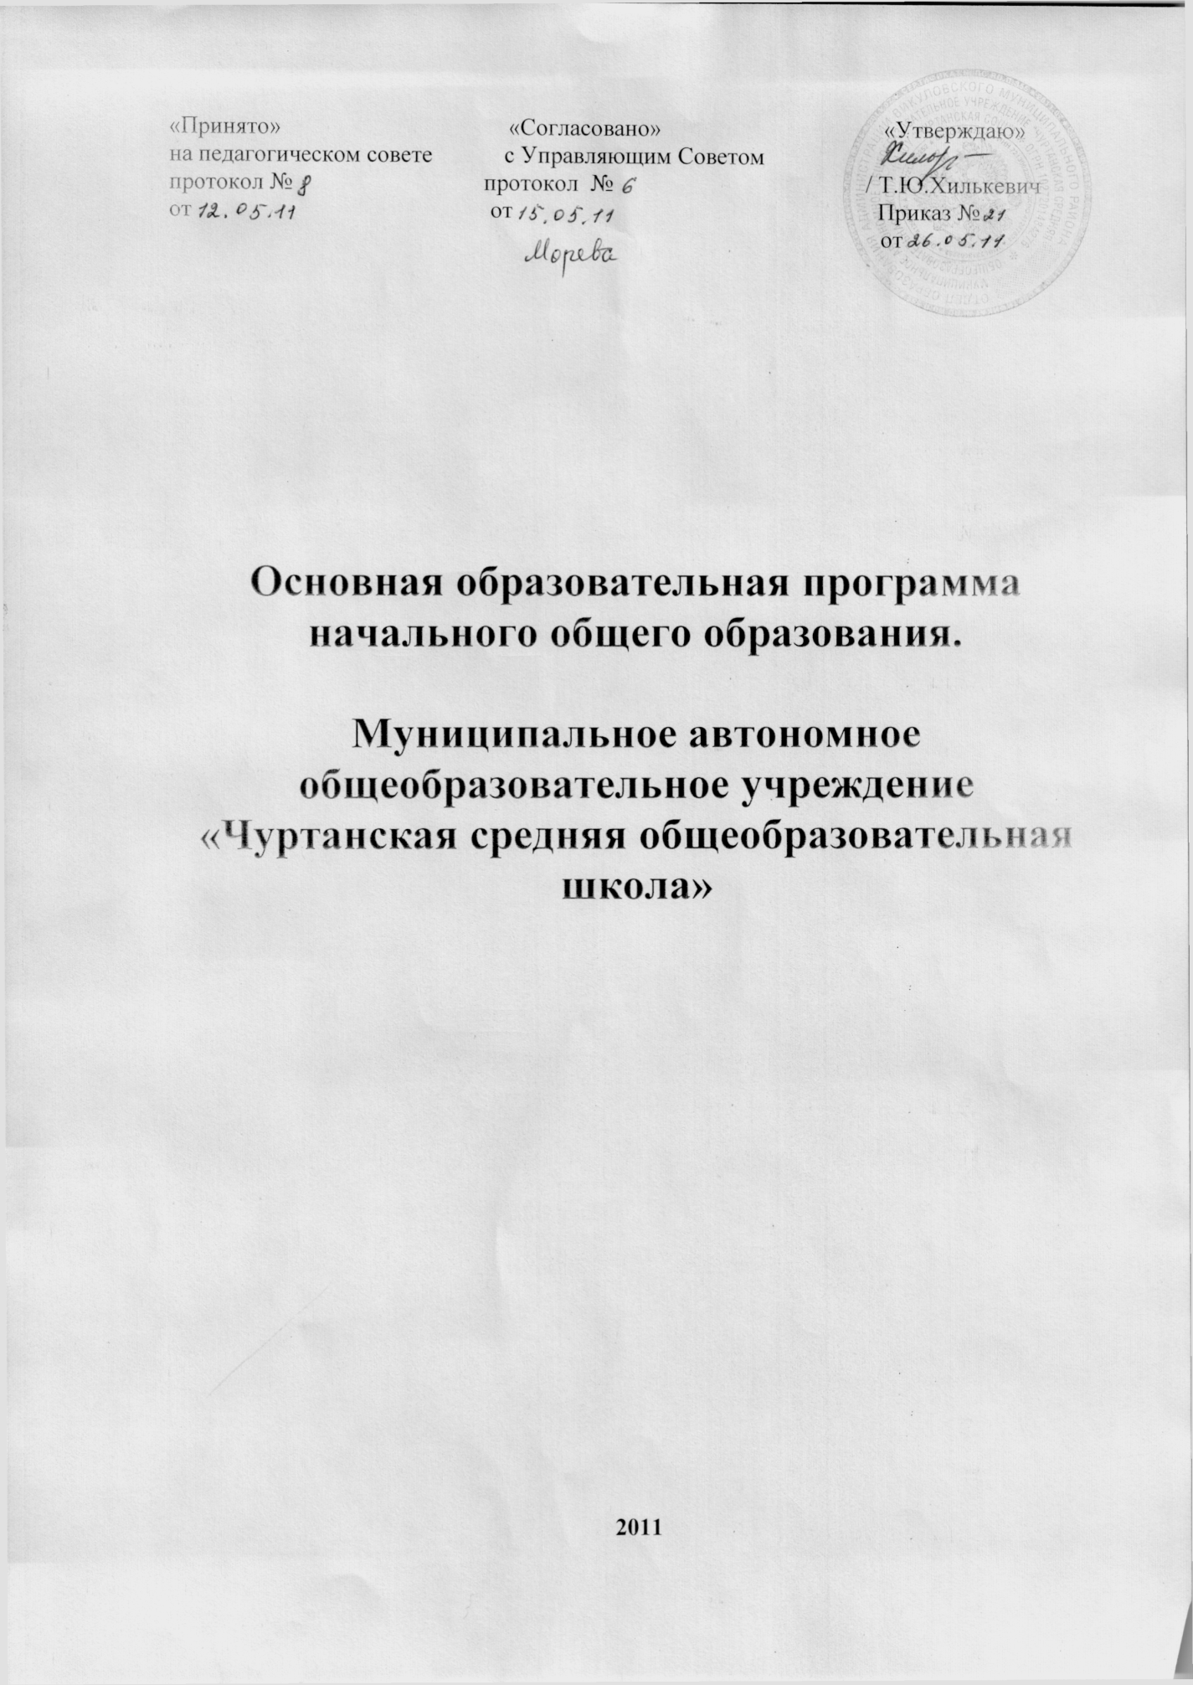

Основная образовательная программа начального общего образования разработана в соответствии с требованиями федерального государственного образовательного стандарта начального общего образования к структуре основной образовательной программы, определяет содержание и организацию образовательного процесса на ступени начального общего образования и направлена на формирование общей культуры обучающихся, на их духовно-нравственное, социальное, личностное и интеллектуальное развитие, на создание основы для самостоятельной реализации учебной деятельности, обеспечивающей социальную успешность, развитие творческих способностей, саморазвитие и самосовершенствование, сохранение и укрепление здоровья обучающихся.

На основе Примерной основной образовательной программы начального общего образования разработана основная образовательная программа начального общего образования МАОУ «Чуртанская СОШ».

Основная образовательная программа формируется с учётом особенностей первой ступени общего образования как фундамента всего последующего обучения.

Начальная школа — особый этап в жизни ребёнка, связанный:

• с изменением при поступлении в школу ведущей деятельности ребёнка — с переходом к учебной деятельности (при сохранении значимости игровой), имеющей общественный характер и являющейся социальной по содержанию;

• с освоением новой социальной позиции, расширением сферы взаимодействия ребёнка с окружающим миром, развитием потребностей в общении, познании, социальном признании и самовыражении;

• с принятием и освоением ребёнком новой социальной роли ученика, выражающейся в формировании внутренней позиции школьника, определяющей новый образ школьной

жизни и перспективы личностного и познавательного развития;

• с формированием у школьника основ умения учиться и способности к организации своей деятельности: принимать, сохранять цели и следовать им в учебной деятельности; планировать свою деятельность, осуществлять её контроль и оценку; взаимодействовать с учителем и сверстниками в учебном процессе;

• с изменением при этом самооценки ребёнка, которая приобретает черты адекватности и рефлексивности;

• с моральным развитием, которое существенным образом связано с характером сотрудничества со взрослыми и сверстниками, общением и межличностными отношениями дружбы, становлением основ гражданской идентичности и мировоззрения.

Учитываются также характерные для младшего школьного возраста (от 6,5 до 11 лет):

центральные психологические новообразования, формируемые на данной ступени образования: словесно логическое мышление, произвольная смысловая память, произвольное внимание, письменная речь, анализ, рефлексия содержания, оснований и способов действий, планирование и умение действовать во внутреннем плане, знаково–символическое мышление, осуществляемое как моделирование существенных связей и отношений объектов; развитие целенаправленной и мотивированной активности обучающегося, направленной на овладение учебной деятельностью, основой которой выступает формирование устойчивой системы учебно-познавательных и социальных мотивов и личностного смысла учения.

Целью реализации основной образовательной программы начального общего образования является обеспечение планируемых результатов по достижению выпускником начальной

общеобразовательной школы целевых установок, знаний, умений, навыков и компетенций, определяемых личностными, семейными, общественными, государственными потребностями и возможностями ребёнка младшего школьного возраста, индивидуальными особенностями его развития и состояния здоровья.

К числу планируемых результатов освоения основной образовательной программы отнесены:

• личностные результаты — готовность и способность обучающихся к саморазвитию, сформированность мотивации к учению и познанию, ценностно-смысловые установки выпускников начальной школы, отражающие их индивидуально-личностные позиции, социальные компетентности, личностные качества; сформированность основ российской, гражданской идентичности;

• метапредметные результаты — освоенные обучающимися универсальные учебные действия (познавательные, регулятивные и коммуникативные);

• предметные результаты — освоенный обучающимися в ходе изучения учебных предметов опыт специфической для каждой предметной области деятельности по получению нового знания, его преобразованию и применению, а также система основополагающих элементов научного знания, лежащая в основе современной научной картины мира.

Личностные результаты формируются за счёт реализации программ отдельных учебных предметов, программы духовно-нравственного развития и воспитания обучающихся, программы формирования культуры здорового и безопасного образа жизни. Метапредметные результаты формируются за счёт реализации программы формирования универсальных учебных действий, программ предметов.

В основе реализации основной образовательной программы лежит системно деятельностный подход, который предполагает:

• воспитание и развитие качеств личности, отвечающих требованиям информационного общества, инновационной экономики, задачам построения российского гражданского

общества на основе принципов толерантности, диалога культур и уважения его многонационального, полилингвального, поликультурного и поликонфессионального состава;

• переход к стратегии социального проектирования и конструирования на основе разработки содержания и технологий образования, определяющих пути и способы достижения социально желаемого уровня (результата) личностного и познавательного развития обучающихся в МАОУ «Чуртанская СОШ», реализующем основную образовательную программу;

• ориентацию на достижение цели и основного результата образования — развитие личности обучающегося на основе освоения универсальных учебных действий, познания и освоения мира;

• признание решающей роли содержания образования, способов организации образовательной деятельности и учебного сотрудничества в достижении целей личностного и социального развития обучающихся;

• учёт индивидуальных возрастных, психологических и физиологических особенностей обучающихся, роли и значения видов деятельности и форм общения при определении образовательно-воспитательных целей и путей их достижения;

• обеспечение преемственности дошкольного, начального общего, основного общего, среднего (полного) общего и профессионального образования;

• разнообразие индивидуальных образовательных траекторий и индивидуального развития каждого обучающегося (включая одарённых детей и детей с ограниченными возможностями здоровья), обеспечивающих рост творческого потенциала, познавательных мотивов, обогащение форм учебного сотрудничества и расширение зоны ближайшего развития.

Содержание основной образовательной программы начального общего образования формируется с учётом социокультурных особенностей и потребностей района, в котором осуществляется образовательный процесс.

Важнейшей частью основной образовательной программы является учебный план образовательного учреждения МАОУ «Чуртанская СОШ» который содержит две составляющие: обязательную часть и часть, формируемую участниками образовательного процесса, включающую в том числе внеурочную деятельность. Учебный план МАОУ «Чуртанская СОШ» является ежегодно формируемым документом.

Для развития потенциала обучающихся, прежде всего одарённых детей и детей с ограниченными возможностями здоровья, разрабатывается с участием самих обучающихся и их родителей (законных представителей) индивидуальные учебные планы.

Учебная нагрузка и режим занятий обучающихся определяются в соответствии с действующими санитарными нормами.

Образовательная программа предусматривает:

• достижение планируемых результатов освоения основной образовательной программы начального общего образования всеми обучающимися, в том числе детьми с ограниченными возможностями здоровья;

• выявление и развитие способностей обучающихся, в том числе одарённых детей, через систему клубов, секций, студий и кружков, организацию общественно полезной деятельности, в том числе социальной практики, с использованием возможностей образовательных учреждений дополнительного образования детей;

• организацию интеллектуальных и творческих соревнований, научно-технического творчества и проектно - исследовательской деятельности;

• участие обучающихся, их родителей (законных представителей), педагогических работников и общественности в проектировании и развитии внутришкольной социальной среды;

• использование в образовательном процессе современных образовательных технологий деятельностного типа;

• возможность эффективной самостоятельной работы обучающихся при поддержке тьюторов и других педагогических работников;

• включение обучающихся в процессы познания и преобразования внешкольной социальной среды (населённого пункта, района, города) для приобретения опыта реального управления и действия.

**Описание образовательной программы (основная школа)**

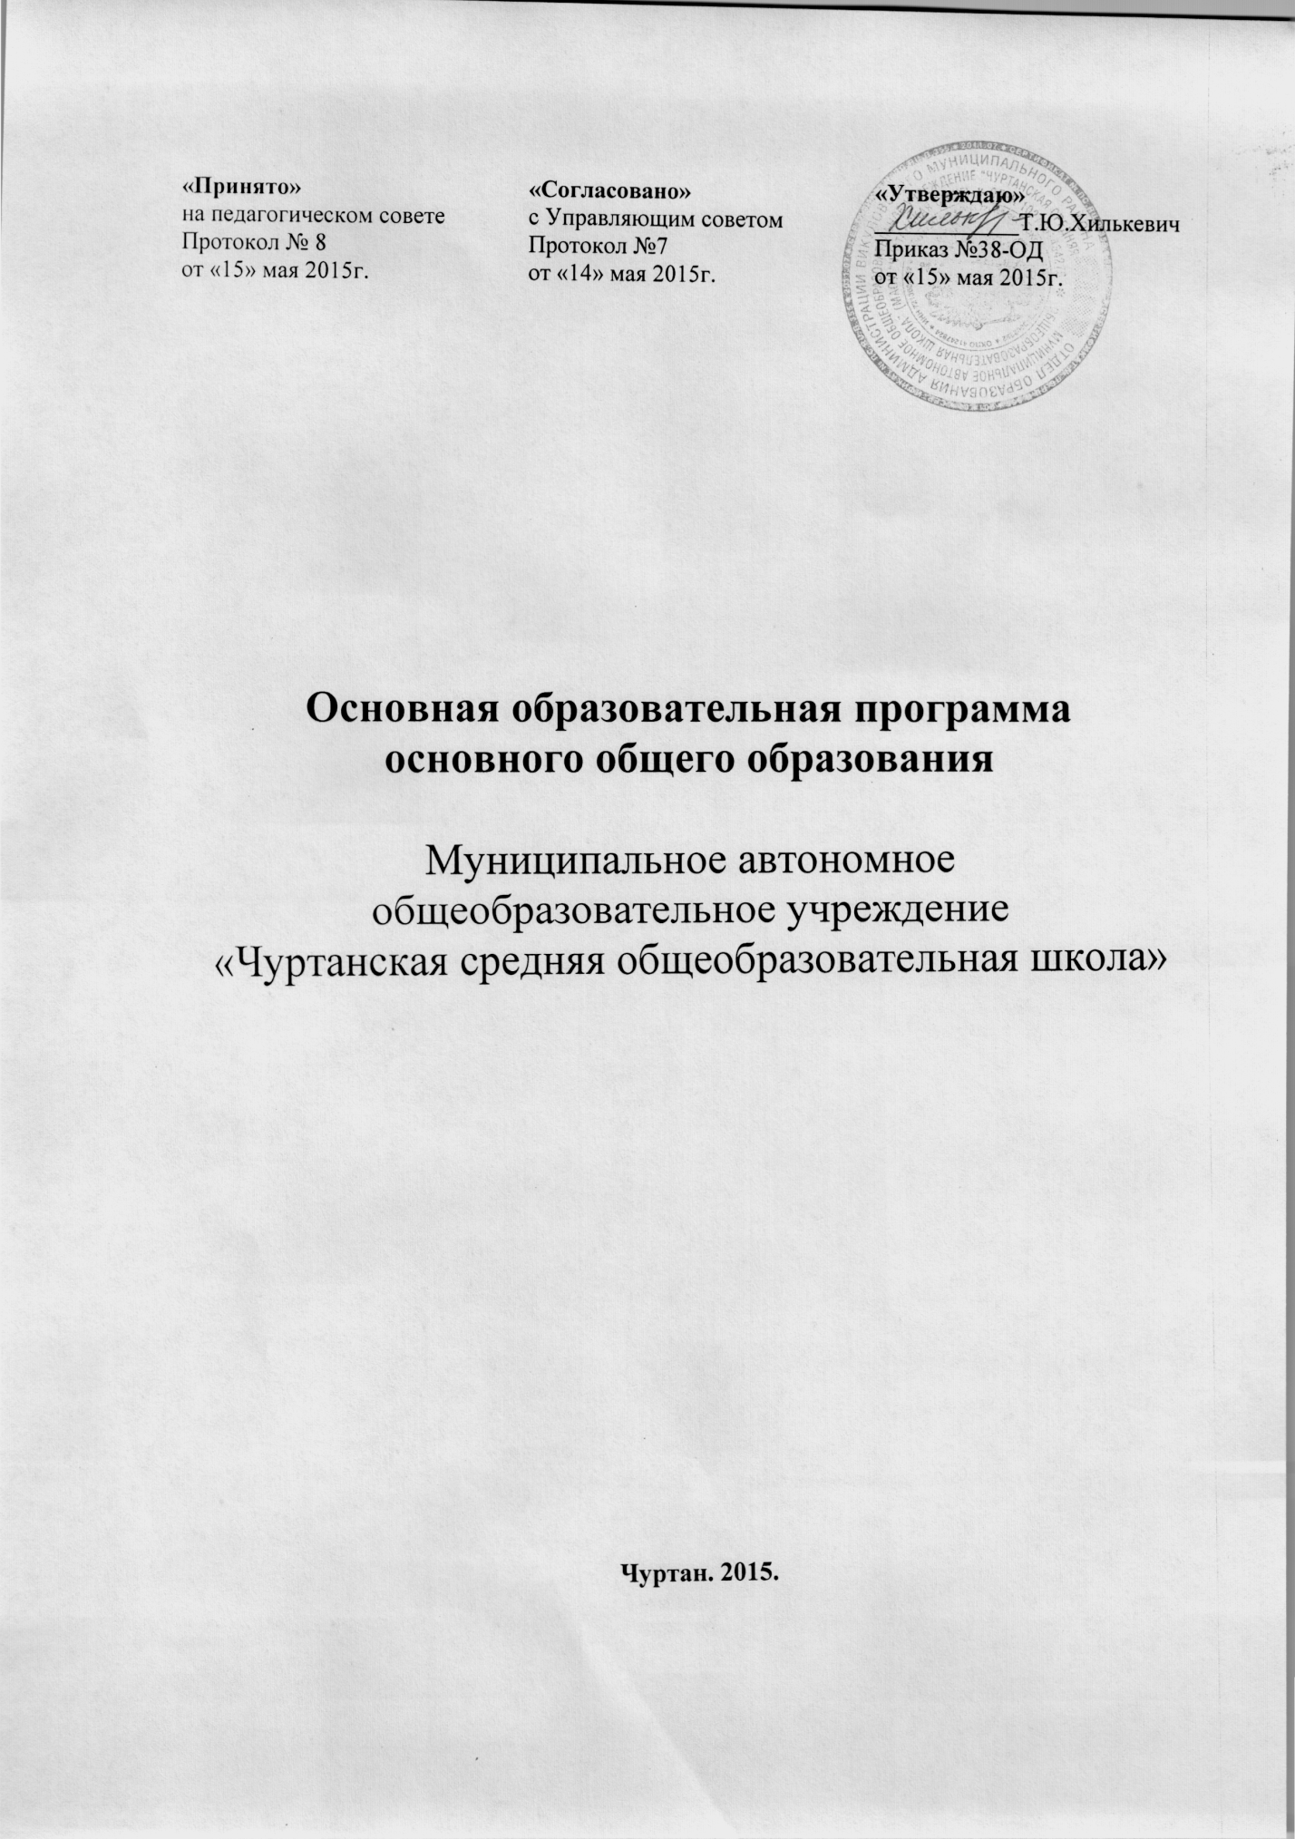

Основная образовательная программа основного общего образования МАОУ «Чуртанская СОШ» разработана в соответствии с требованиями федерального государственного образовательного стандарта основного общего образования к структуре основной образовательной программы и примерной основной образовательной программы основного общего образования. Она определяет цели, задачи, планируемые результаты, содержание и организацию образовательного процесса на ступени основного общего образования.

Образовательная программа разработана с учетом типа и вида образовательного учреждения, запросов и образовательных потребностей обучающихся и их родителей (законных представителей) и является документом, обеспечивающим единство образовательного пространства и достижение планируемых результатов на ступени общего образования. Образовательная программа ежегодно обновляется в соответствии с современными требованиями: составляется учебный план на год, разрабатываются рабочие программы учебных предметов, курсов, дисциплин (модулей), элективных курсов. Данная программа начинается с сентября 2015-2016 учебного года и будет реализовываться по мере «вхождения» во ФГОС  учащихся средней школы.

Основная образовательная программа основного общего образования образовательного учреждения в соответствии с требованиями Стандарта содержит три раздела: целевой, содержательный и организационный.

**Предназначение Основной образовательной программы основного общего образования:**

подготовка школьников к обучению в старшей школе;

формирование ключевых компетентностей учащегося: в решении задач и проблем, информационной, коммуникативной, учебной (образовательной) компетентностей;

формирование средств и способов самостоятельного развития и продвижения ученика в образовательном процессе;

поддержка учебных (урочных и внеурочных), внешкольных и внеучебных образовательных достижений школьников, их проектов и социальной практики;

непосредственное участие в определении приоритетов социализации детей и в оценке качества получаемого ими образования;

развитие подростка как субъекта отношений с людьми, с миром и с собой, предполагающее успешность и самореализацию учащихся в образовательных видах деятельности, а также сохранение и поддержку индивидуальности каждого подростка;

сохранение и укрепление физического и психического здоровья и безопасности учащихся, обеспечение их эмоционального благополучия;

овладение грамотностью в различных ее проявлениях (учебном, языковом, математическом, естественнонаучном, гражданском, технологическом).

Образовательная программа предназначена для определения перспективных направлений деятельности школы в связи с имеющимся социальным заказом и прогнозом его изменений.

Основная образовательная программа основного общего образования муниципального автономного общеобразовательного учреждения «Чуртанская средняя общеобразовательная школа» – это программный документ, на основании которого определяется содержание и организация образовательного процесса на ступени основного общего образования.

В программе отражены тенденции изменения школы и охарактеризованы главные направления модернизации её деятельности:  организация общеобразовательного процесса и управление на основе инновационных технологий.

Данная программа направлена на формирование общей культуры обучающихся, их духовно-нравственное, социальное, личностное и интеллектуальное развитие, на создание основы для самостоятельной реализации учебной деятельности, обеспечивающей социальную успешность, развитие творческих способностей, саморазвитие и самосовершенствование, сохранение и укрепление здоровья обучающихся.

Программа является руководством к действию для педагогического коллектива МАОУ «Чуртанская СОШ» на 2015-2020 учебные годы

**Цель  программы:** Создание условий для формирования у учащихся базовых навыков самообразования, самоорганизации, самоопределения, самовоспитания, обеспечивающих готовность к освоению содержания полного общего среднего образования. Раскрытие интеллектуальных и творческих возможностей личности учащегося через освоение фундаментальных основ основного образования.

**Целями реализации** основной образовательной программы основного общего образования МАОУ «Чуртанская СОШ» являются:

— обеспечение планируемых результатов по достижению выпускником целевых установок, знаний, умений, навыков, компетенций и компетентностей, определяемых личностными, семейными, общественными, государственными потребностями и возможностями обучающегося среднего школьного возраста, индивидуальными особенностями его развития и состояния здоровья;

— становление и развитие личности в её индивидуальности, самобытности, уникальности, неповторимости.

Достижение поставленных целейприразработке и реализации школой основной образовательной программы основного общего образования **предусматривает решение следующих основных задач**:

— обеспечение соответствия основной образовательной программы требованиям федерального компонента государственного образовательного и Федерального государственного образовательного стандартов;

— обеспечение преемственности начального общего, основного общего, среднего (полного) общего образования;

— обеспечение доступности получения качественного основного общего образования, достижение планируемых результатов освоения основной образовательной программы основного общего образования всеми обучающимися, в том числе детьми-инвалидами и детьми с ограниченными возможностями здоровья;

— установление требований к воспитанию и социализации обучающихся как части образовательной программы и соответствующему усилению воспитательного потенциала школы, обеспечению индивидуализированного психолого-педагогического сопровождения каждого обучающегося, формированию образовательного базиса, основанного не только на знаниях, но и на соответствующем культурном уровне развития личности, созданию необходимых условий для её самореализации;

— обеспечение эффективного сочетания урочных и внеурочных форм организации образовательного процесса, взаимодействия всех его участников;

- создание условий, благоприятных для стимулирования творческой деятельности школьников;

— взаимодействие школы при реализации основной образовательной программы с социальными партнёрами;

— выявление и развитие способностей обучающихся, в том числе одарённых детей, детей с ограниченными возможностями здоровья и инвалидов, их профессиональных склонностей через систему клубов, секций, студий и кружков, организацию общественно- полезной деятельности, в том числе социальной практики, с использованием возможностей образовательных учреждений дополнительного образования детей;

— организация интеллектуальных и творческих соревнований, научно-технического творчества, проектной и учебно-исследовательской деятельности в условиях перехода на новые образовательные стандарты;

— участие обучающихся, их родителей (законных представителей), педагогических работников и общественности в проектировании и развитии внутришкольной социальной среды, школьного уклада;

- обеспечение функциональной  грамотности и социальной адаптации учащихся, содействие их общественному и гражданскому самоопределению;

— включение обучающихся в процессы познания и преобразования внешкольной социальной среды Викуловского района, Тюменской области для приобретения опыта реального управления и действия;

— социальное и учебно-исследовательское проектирование, профессиональная ориентация обучающихся при поддержке педагогов, психологов, социальных педагогов, сотрудничестве с учреждениями дополнительного образования, учреждениями профессионального образования;

— сохранение и укрепление физического, психологического и социального здоровья обучающихся и педагогов, обеспечение их безопасности.

**Основная образовательная программа формируется с учётом психолого-педагогических особенностей развития детей 11—15 лет, связанных:**

**— с переходом от учебных действий, характерных для начальной школы** и осуществляемых только совместно с классом как учебной общностью и под руководством учителя, от способности только осуществлять принятие заданной педагогом и осмысленной цели к **овладению этой учебной деятельностью**на ступени основной школыв единстве мотивационно-смыслового и операционно-технического компонентов, становление которой осуществляется в форме учебного исследования, к **новой внутренней позиции обучающегося**— направленности на самостоятельный познавательный поиск, постановку учебных целей, освоение и самостоятельное осуществление контрольных и оценочных действий, инициативу в организации учебного сотрудничества;

— **с осуществлением** на каждом возрастном уровне (11—13 и 13—15 лет) благодаря развитию рефлексии общих способов действий и возможностей их переноса в различные учебно-предметные области, **качественного преобразования учебных действий** моделирования, контроля и оценки и **перехода** от самостоятельной постановки обучающимися новых учебных задач **к развитию способности проектирования собственной учебной деятельности и построению жизненных планов во временнóй перспективе;**

— **с формированием** у обучающегося **научного типа мышления,** который ориентирует его на общекультурные образцы, нормы, эталоны и закономерности взаимодействия с окружающим миром;

**— с овладением коммуникативными средствами и способами организации кооперации и сотрудничества**;развитием учебного сотрудничества, реализуемого в отношениях обучающихся с учителем и сверстниками;

— **с изменением формы организации учебной деятельности и учебного сотрудничества** от классно-урочной к лабораторно-семинарской и лекционно-лабораторной исследовательской.

***Переход обучающегося в основную школу совпадает с предкритической фазой развития ребёнка*** — переходом к кризису младшего подросткового возраста (11—13 лет, 5—7 классы), характеризующемуся *началом перехода от детства к взрослости, при котором* центральным и специфическим *новообразованием* в личности подростка является возникновение и развитие унего *самосознания* — представления о том, что он уже не ребёнок, т. е. *чувства взрослости,* а также внутренней *переориентацией* подростка с правил и ограничений, связанных с *моралью послушания*, на *нормы поведения взрослых*.

***Второй этап подросткового развития*** (14—15 лет, 8—9 классы) характеризуется:

— бурным, скачкообразным характером развития, т. е. происходящими за сравнительно короткий срок многочисленными качественными изменениями прежних особенностей, интересов и отношений ребёнка, появлением у подростка значительных субъективных трудностей и переживаний;

— стремлением подростка к общению и совместной деятельности со сверстниками;

— особой чувствительностью к морально-этическому «кодексу товарищества», в котором заданы важнейшие нормы социального поведения взрослого мира;

— процессом перехода от детства к взрослости, отражающимся в его характеристике как «переходного», «трудного» или «критического»;

— обострённой, в связи с возникновением чувства взрослости, восприимчивостью к усвоению норм, ценностей и способов поведения, которые существуют в мире взрослых и в их отношениях, порождающей интенсивное формирование на данном возрастном этапе нравственных понятий и убеждений, выработку принципов, моральное развитие личности;

— сложными поведенческими проявлениями, вызванными противоречием между потребностью в признании их взрослыми со стороны окружающих и собственной неуверенностью в этом (нормативный кризис с его кульминационной точкой подросткового кризиса независимости, проявляющегося в разных формах непослушания, сопротивления и протеста);

— изменением социальной ситуации развития — ростом информационных перегрузок и изменением характера и способа общения и социальных взаимодействий — объёмы и способы получения информации (СМИ, телевидение, Интернет).

Учёт особенностей подросткового возраста, успешность и своевременность формирования новообразований познавательной сферы, качеств и свойств личности связывается с активной позицией учителя, а также с адекватностью построения образовательного процесса и выбора условий и методик обучения.

Объективно необходимое для подготовки к будущей жизни подростка развитие его социальной взрослости требует и от родителей (законных представителей) решения соответствующей задачи воспитания подростка в семье, смены прежнего типа отношений на новый.

Основными принципами построения программы являются:

- принцип целостности и вариативности, предполагающий построение деятельности школы на основе единства процессов развития, обучения и воспитания учащихся, гармоничного взаимодействия всех элементов основной образовательной программы и дополнительных программ, на инвариантной основе единого федерального образовательного пространства, дополняющейся региональной и школьной вариативными составляющими;

- принцип дифференциации и индивидуализации, направленный на создание условий для полного проявления и развития способностей каждого школьника.

- принцип непрерывности и преемственности образования, представляющий образование как постоянный процесс на протяжении всей жизни с опорой на предыдущий опыт и ориентацией на прогнозируемый результат;

- принцип комплексности, заключающийся в единстве воздействия на сознание и поведение обучающихся, включение их в разнообразные виды деятельности, формирование интегративных качеств личности, взаимосвязь общего и дополнительного образования и самостоятельной деятельности.

**В основе реализации основной образовательной программы лежит системно - деятельностный подход**, который предполагает:

— воспитание и развитие качеств личности, отвечающих требованиям информационного общества, инновационной экономики, задачам построения российского гражданского общества на основе принципов толерантности, диалога культур и уважения его многонационального, поликультурного и поликонфессионального состава;

— формирование соответствующей целям общего образования социальной среды развития обучающихся в системе образования, переход к стратегии социального проектирования и конструирования на основе разработки содержания и технологий образования, определяющих пути и способы достижения желаемого уровня (результата) личностного и познавательного развития обучающихся;

— ориентацию на достижение цели и основного результата образования — развитие на основе освоения универсальных учебных действий, познания и освоения мира личности обучающегося, его активной учебно-познавательной деятельности, формирование его готовности к саморазвитию и непрерывному образованию;

— признание решающей роли содержания образования, способов организации образовательной деятельности и учебного сотрудничества в достижении целей личностного и социального развития обучающихся;

— учёт индивидуальных возрастных, психологических и физиологических особенностей обучающихся, роли, значения видов деятельности и форм общения при построении образовательного процесса и определении образовательно-воспитательных целей и путей их достижения;

— разнообразие индивидуальных образовательных траекторий и индивидуального развития каждого обучающегося, в том числе одарённых детей, детей-инвалидов и детей с ограниченными возможностями здоровья.

Программа адресована учащимся 5-9-х классов, их родителям (законным представителям), педагогам, руководству школы с целью информирования о содержании, организации и предполагаемых результатах деятельности школы по достижению каждым учащимся образовательных результатов, координации деятельности педагогического коллектива по выполнению требований к результатам и условиям освоения учащимися основной образовательной программы, регулирования взаимоотношений участников образовательного процесса (педагогов, учеников, родителей (законных представителей), администрации).

Нормативный срок освоения ООП ООО – 5 лет.

Предполагаемый результат реализации основной образовательной программы:

- созданная школьная система образования - гуманистическая, личностно ориентированная, основанная на нравственных ценностях, удовлетворяющая культурно-образовательные запросы личности и социума в целом;

- образ выпускника школы - творчески мыслящий, профессионально ориентированный, способный к самоопределению и самореализации выпускник, компетентный в сфере:

гражданско-общественной деятельности (выполнение ролей гражданина, избирателя, потребителя и иных ролей);

социально-трудовой деятельности, умеющий анализировать ситуацию на рынке труда, оценивать собственные профессиональные возможности, ориентироваться в нормах и этике трудовых взаимоотношений, владеющий навыками самоорганизации;

бытовой деятельности, включая аспекты собственного здоровья, семейного бытия и проч.;

культурно-досуговой деятельности, включая выбор путей и способов использования свободного времени, культурно и духовно обогащающих личность.